Шаблон отчёта по лабораторной работе 2

Простейший вариант

Абдуллахи Бахара

Содержание

# 1 Цель работы

Изучить идеологию и применение средств контроля версий. Освоить умения по работе с git.

# 2 Задание

Последовательность работ по установке программного обеспечения -Сначала установили git

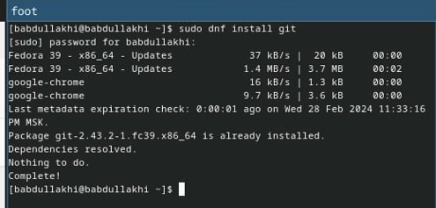

-затем установил gh Fedora:

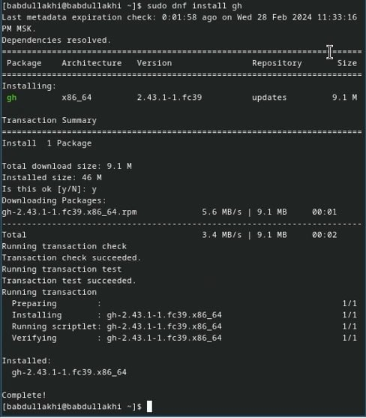

-Теперь базовая настройка git: давайте установим имя владельца репозитория.

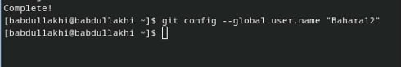

-Теперь базовая настройка git: давайте установим email владельца репозитория.



-Настройка utf-8 в выводе сообщения git -Настройте имя начальной ветки( -Параметр аutocrlf -параметр Safecrlf

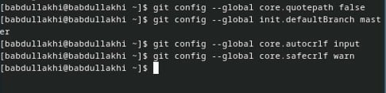

-Создайте ключи ssh с использованием алгоритма rsa с размером ключа 4096 бит.

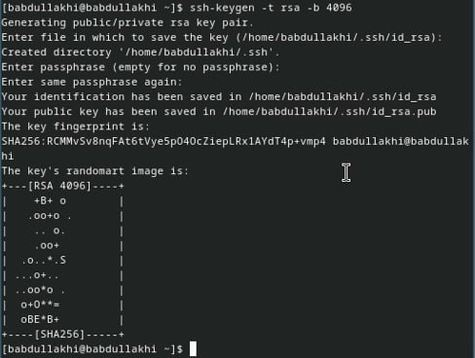

-затем используйте алгоритм ed25519

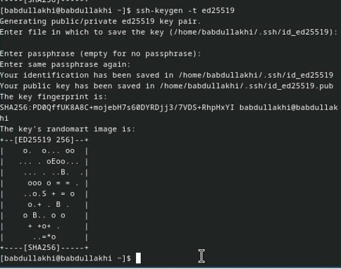

-Создание ключей pgp. Генерация ключа.

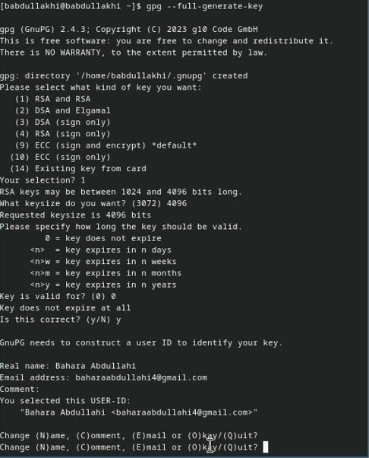 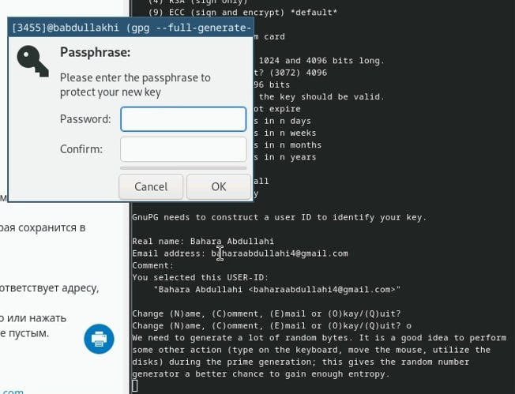

-Настройка Githup: я создала GitHupit в прошлом семестре.

-Добавьте ключи PGP в GitHup, затем покажите нам список ключей и скопируйте отпечаток закрытого ключа:

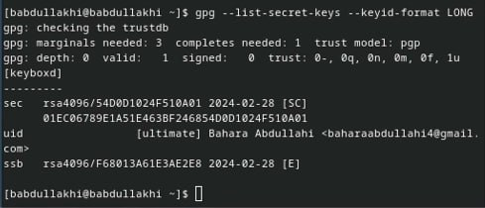

-Скопируйте сгенерированный ключ PGP в буфер обмена:



-Заходим на GitHup(http://githup.com/setting/key), нажимаем кнопку New GPG key и вставляем полученный в поле ввода.

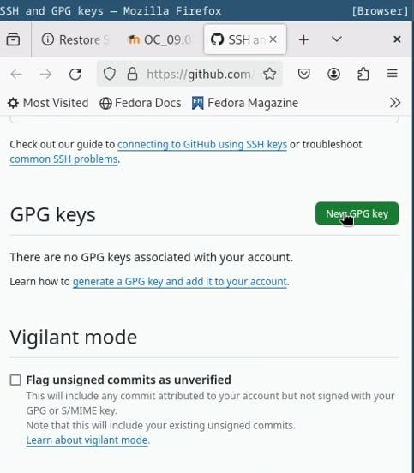

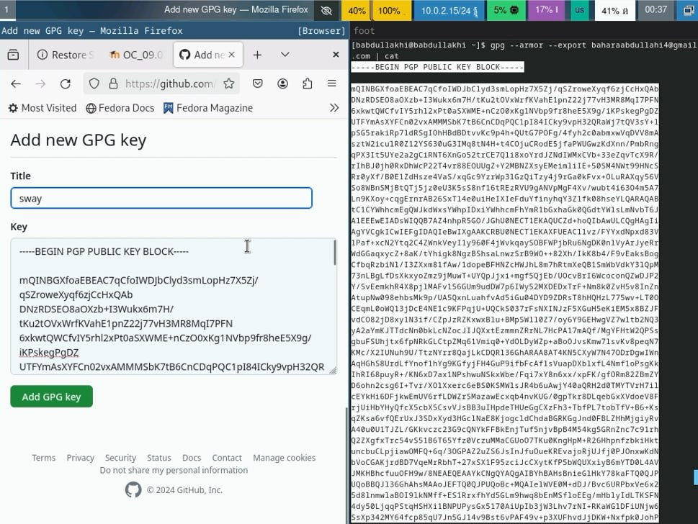{#fig:001 width100%}

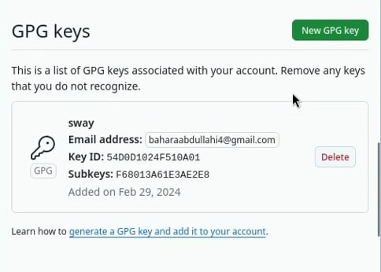

-Настройка автоматического подписания коммитов git, веденный адрес электронной почты, скажите Git использовать его при подписании коммитов:

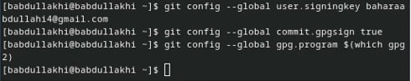

-Настройка gh Сначала необходимо войти в систему.

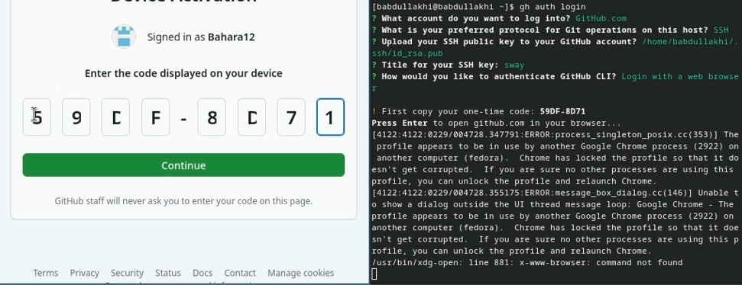 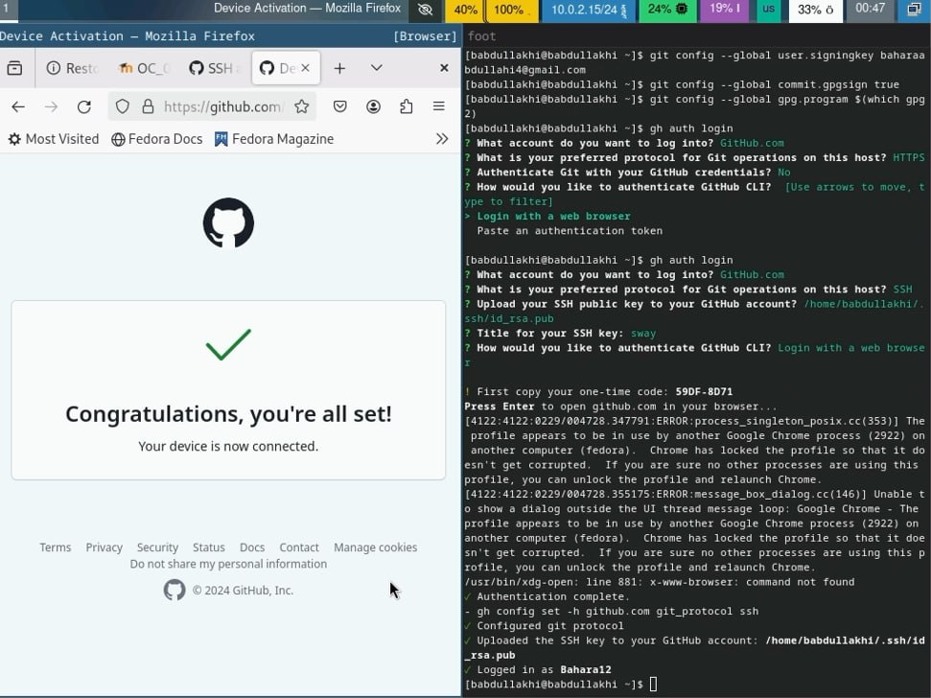

Шаблон для рабочего пространства -Необходимо создать шаблон рабочего пространства (см. Рабочее пространство для лабораторной работы).

-Например, для 2022–2023 учебного года и предмета «Операционные системы» (код предмета os-intro) создание репозитория примет следующий вид:

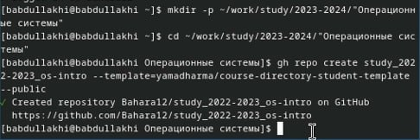 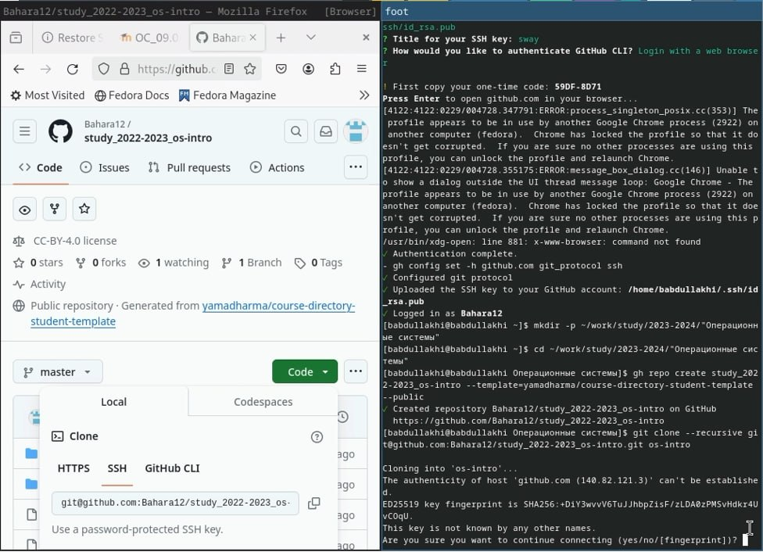

* Настройка каталога курса. Перейдите в каталог курса:



* Удалите ненужные файлы и создайте необходимые каталоги:

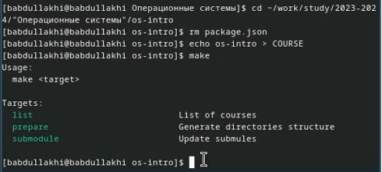

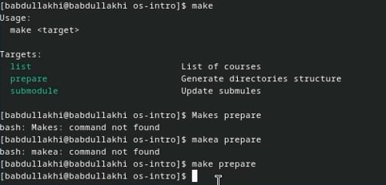

-Загрузить файлы на сервер.

  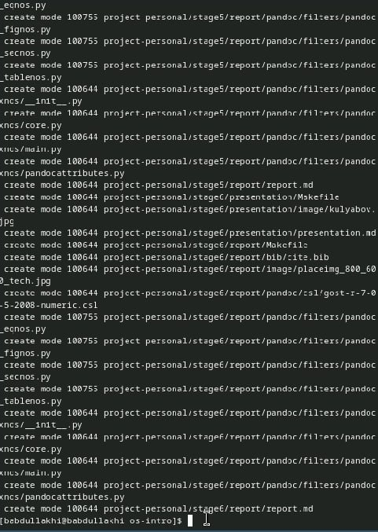 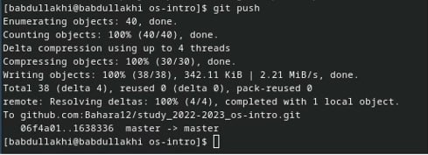

# 3 Выводыh

Здесь кратко описываются итоги проделанной работы.

# Список литературы